жуточным выдерживанием в течение 12 ч. Шнековые вспениватели выходят из употребления.
Для выдержки применяют силосные хранилища, стенки которых для повышения интенсивности циркуляции воздуха частично или полностью изготовляют из проволочной, пластмассовой или джутовой ткани. Сти-ропор формуют в виде блоков, плит или фасонных изделий.
Для формования блоков применяют стационарные формы преимущественно размером 2000х1000х500 мм
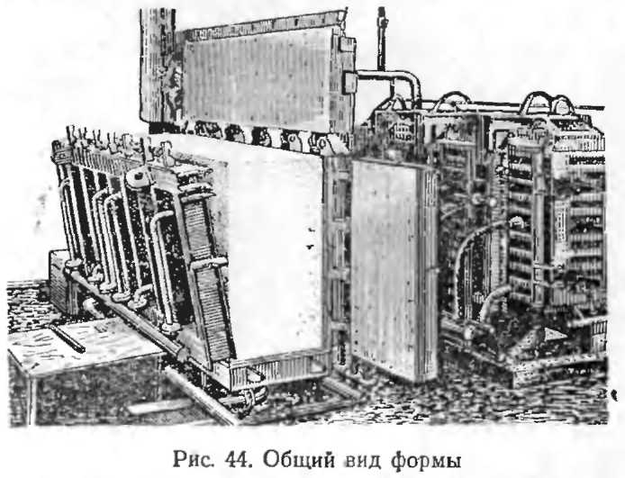
или 4000х1000х500 мм (рис. 44). Реже применяются более крупные формы — 6000х1000х1250 и 4000х1000х1250 мм. Вторичное вспенивание чаще всего ведут паром. Блоки формуют непрерывным методом в канале, образующемся четырьмя движущимися стальными лентами. Теплоносителем является пар давлением 4—5 атм.
Плиты, например, размером 1000х500х50 мм, изготовляют на машинах, которые позволяют формовать одновременно до 32 плит. Фасонные детали изготовляют на автоматических машинах вертикального и горизонтального типа. Их формуют в разъемной форме при помощи пара.
Блоки разрезают с помощью ленточных пил, нагретой проволоки или ленточных ножен (при получении тонких плит — толщиной до 3 см).

